统一约定:header

Content-Type application/json; charset=utf-8 请求参数都是String类型

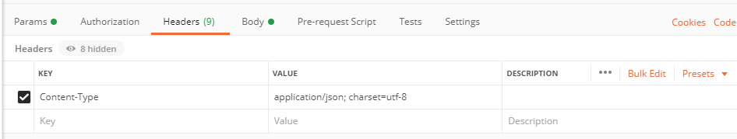

1.注册接口

|  |  |  |
| --- | --- | --- |
| 接口请求地址 | 请求类型 | 权限 |
| /auth/register | Post | 所有人 |

请求参数

|  |  |  |  |  |
| --- | --- | --- | --- | --- |
| 字段 | 说明 | 类型 | 备注 | 是否必填 |
| username | 注册的用户名 | String |  | Y |
| password | 密码 | String |  | Y |
| tel | 电话 | String |  | Y |
| address | 地址信息 | String |  | Y |
| department | 科室信息 | String | 只有医护人员才有,设置成文本框输入，需要先选定医院 | N |
| hospitalId | 所属医院id | String | 下拉框选择输入 | N |

返回参数

|  |  |  |  |
| --- | --- | --- | --- |
| 字段 | 说明 | 类型 | 备注 |
| error | 状态码 | String | 0成功1失败 |
| item | 单个对象 | Object | 用户对象(前端如果需要自动填充登陆表单，可以返回,否则可以不管) |
| message | 消息 | String | 成功返回:注册成功,耐心等待审核! |

**示例图片**

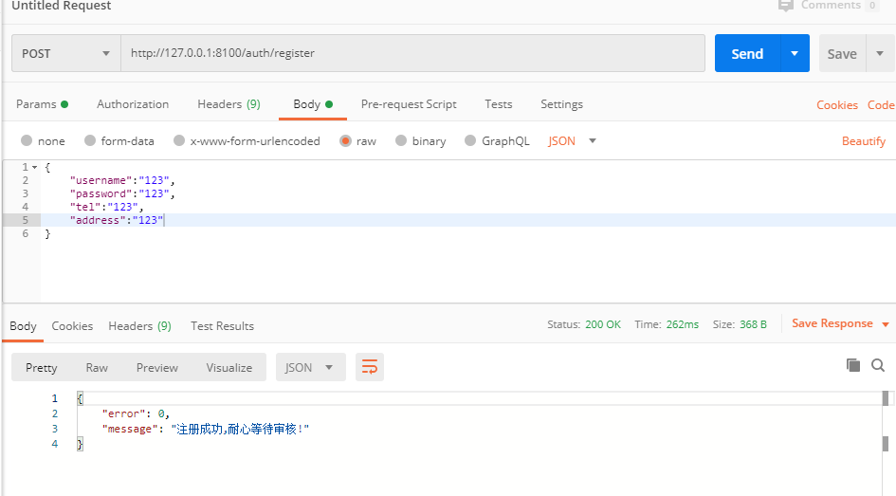

2.登陆接口

|  |  |  |
| --- | --- | --- |
| 接口请求地址 | 请求类型 | 权限 |
| /auth/login | Post/Get | 所有人 |

请求参数

|  |  |  |  |  |
| --- | --- | --- | --- | --- |
| 字段 | 说明 | 类型 | 备注 | 是否必填 |
| username | 用户名 | String |  | Y |
| password | 密码 | String |  | Y |
| rememberMe | 是否记住密码 | String | 选择记住能记住7天否则12小时 传1是记住 | N |

返回参数

|  |  |  |  |
| --- | --- | --- | --- |
| 字段 | 说明 | 类型 | 备注 |
| token | 用户的token | String | token应该保存在本地浏览器，跳转请求主页的时候加上token |

3.得到某一类权限的所有用户

|  |  |  |
| --- | --- | --- |
| 接口请求地址 | 请求类型 | 权限 |
| /user/getUsersByRole | Post | ROLE_ADMIN管理员 |

请求参数

|  |  |  |  |  |
| --- | --- | --- | --- | --- |
| 字段 | 说明 | 类型 | 备注 | 是否必填 |
| role | 用户级别 | String |  | Y |

返回参数

|  |  |  |  |
| --- | --- | --- | --- |
| 字段 | 说明 | 类型 | 备注 |
| error | 状态码 | String | 0成功1失败 |
| list | 用户列表 | List |  |

4.得到所有的医院

|  |  |  |
| --- | --- | --- |
| 接口请求地址 | 请求类型 | 权限 |
| / hospital/ getAll | Post | 所有人 |

请求参数

|  |  |  |  |  |
| --- | --- | --- | --- | --- |
| 字段 | 说明 | 类型 | 备注 | 是否必填 |
| 无 |  |  |  |  |

返回参数

|  |  |  |  |
| --- | --- | --- | --- |
| 字段 | 说明 | 类型 | 备注 |
| error | 状态码 | String | 0成功1失败 |
| list | 医院列表 | List |  |

5.申请单创建接口

|  |  |  |
| --- | --- | --- |
| 接口请求地址 | 请求类型 | 权限 |
| / apply/ create | Post | ROLE_ADMIN和ROLE_YHUSER(管理员和医护人员) |

请求参数

|  |  |  |  |  |
| --- | --- | --- | --- | --- |
| 字段 | 说明 | 类型 | 备注 | 是否必填 |
|  |  |  |  |  |

返回参数

|  |  |  |  |
| --- | --- | --- | --- |
| 字段 | 说明 | 类型 | 备注 |
| error | 状态码 | String | 0成功1失败 |
|  |  |  |  |



